Škoda Auto má za sebou ďalší rekordný rok 2025, v roku 2026 zdvojnásobí portfólio elektromobilov

› Rekordné výsledky: Škoda Auto Group s historicky najvyššími tržbami 30,1 mld. eur (+8,3 %) aj prevádzkovým ziskom 2,5 mld. eur; rentabilita tržieb dosiahla 8,3 %
› Trvalo rastúci dopyt: Škoda Auto dodala po celom svete 1 043 900 vozidiel (+12,7 %) a po šiestich rokoch tak opäť prekročila miliónovú hranicu
› Silná pozícia v Európe: česká značka v Európe (EU27+4) tretia celkovo a štvrtá medzi výrobcami elektrických vozidiel
› Najväčší rast v registráciách: v európskej štatistike registrácií je česká automobilka s medziročným nárastom 9,6 % najrýchlejšie rastúcou značkou v Top 10
› Elektrifikácia naberá tempo: v Európe tvoria elektrifikované modely 25,7 % dodávok vozidiel Škoda
› Expanzia v zahraničí: rekordné dodávky v Indii; začiatok výroby vo Vietname; rozšírenie pôsobenia v regióne ASEAN a na Blízkom východe
› Rok 2026: Škoda novými modelmi Epiq a Peaq zdvojnásobí portfólio elektromobilov

Bratislava, 12. marca 2026 – Škoda Auto Group vlani zaznamenala ďalší rekordný rok. Po už aj tak silnom roku 2024 zvýšila česká automobilka tržby na nové maximum na úroveň 30,1 miliardy eur (+8,3 %) a prevádzkový zisk na 2,5 mld. eur (+8,6 %), pričom rentabilita tržieb bola na vysokej úrovni 8,3 %. Čistý peňažný tok taktiež dosiahol nové maximum a vzrástol na 2,3 miliardy eur (+14,9 %). Celosvetové dodávky zákazníkom sa zvýšili na 1 043 900 vozidiel (+12,7 %) a po šiestich rokoch tak opäť prekročili miliónovú hranicu. V Európe (EU27+4) sa Škoda stala treťou najpredávanejšou značkou celkovo a štvrtým najžiadanejším výrobcom medzi elektrickými vozidlami, zároveň v registráciách nových vozidiel vykázala najväčší medziročný nárast v rebríčku Top 10 značiek. Sľubne sa rozvíja expanzia v zahraničí: rekordné dodávky zákazníkom zaznamenala India, k spusteniu výroby došlo vo Vietname a popri posilnení pozície v regióne ASEAN a na Blízkom východe sa darilo aj v Turecku či Maroku. V roku 2026 bude Škoda pokračovať v elektrifikácii modelovej ponuky uvedením nových vozidiel Epiq a Peaq, čím zdvojnásobí svoju modelovú ponuku plne elektrických vozidiel. Tieto vynikajúce výsledky sú ústrednou témou výročného videa, ktoré približuje kľúčové míľniky uplynulého roka, dynamiku rastu aj jasné ambície stojace za pokračujúcim úspechom spoločnosti Škoda Auto.

Klaus Zellmer, predseda predstavenstva spoločnosti Škoda Auto, hovorí: „Škoda Auto v roku 2025 opäť potvrdila, že dokáže udržať ziskový rast založený na spoľahlivom obchodnom modeli a jednoznačnom zameraní na zákazníka. V roku 130. výročia založenia našej spoločnosti sme dosiahli historicky najvyššie tržby, prevádzkový zisk aj čistý peňažný tok, prekročili sme hranicu jeden milión dodaných vozidiel a prvýkrát sme sa zaradili medzi tri najpredávanejšie značky v Európe – na našom hlavnom domácom trhu. Zároveň sme zdvojnásobili predaj v Indii, na trhu, kde vidíme výrazný potenciál rastu. Náš úspech v Európe podporil bezkonkurenčný medziročný nárast registrácií o 9,6 % – čo je najlepší výsledok medzi 10 najpredávanejšími značkami. Napriek náročným trhovým podmienkam je zrejmé, že naše zameranie na zákazníka je správnym základom našej stratégie a že vychádzame v ústrety potrebám používateľov na celom svete, čo dokazuje náš úspech v Indii a ďalších regiónoch. Sme hlboko vďační našim zákazníkom za ich dôveru a lojalitu, ktoré nás inšpirujú k tomu, aby sme aj naďalej poskytovali dostupnú a inovatívnu mobilitu. Moje poďakovanie patrí aj všetkým škodovákom, sociálnemu partnerovi Odborom KOVO, rovnako ako našim dodávateľom, predajcom a obchodným partnerom. Som presvedčený, že tieto výsledky dokážeme udržať aj v budúcnosti a ďalej ich rozvíjať, a to aj vďaka dvom dôležitým novým elektromobilom, ktoré tento rok predstavíme. Modely Epiq a Peaq významne prispejú k udržaniu úspechu spoločnosti Škoda Auto.“

Holger Peters, člen predstavenstva spoločnosti Škoda Auto pre financie, IT a právne záležitosti, uvádza: „Vynikajúce finančné výsledky potvrdzujú, že Škoda Auto sa nachádza v silnej pozícii. Jedna z najvyšších hodnôt rentability medzi veľkoobjemovými značkami a vysoký čistý peňažný tok nám dávajú finančnú stabilitu potrebnú na to, aby sme spoločnosť sebavedome riadili v náročných podmienkach a investovali do strategicky relevantných produktov a služieb. Vďaka programu Next Level Efficiency+ a rýchlo zavádzanej digitalizácii – vrátane cieleného využitia umelej inteligencie vo vývoji, výrobe, nákupe, službách pre zákazníkov aj administratíve – ďalej zlepšujeme prevádzkovú efektívnosť a posilňujeme dlhodobú odolnosť spoločnosti Škoda Auto.“

Martin Jahn, člen predstavenstva spoločnosti Škoda Auto pre predaj a marketing, približuje: „Rok 2025 opäť potvrdil silu našej značky. Zákazníkom ponúkame absolútnu slobodu voľby naprieč modelmi, typmi karosérie aj druhmi pohonu – a naši zákazníci to vítajú. Celosvetovo sme zákazníkom dodali o 12,7 % viac vozidiel než v roku 2024. Posilnili sme svoju pozíciu tretej najpredávanejšej značky v Európe a umiestnili sme sa na štvrtom mieste medzi výrobcami elektromobilov – vďaka výraznému dopytu po modeli Elroq a rodine vozidiel Enyaq. Vozidlo Elroq sa tu navyše stalo druhým najžiadanejším elektromobilom. S viac než 1 200 predajňami, ktoré už prešli modernizáciou podľa našej novej firemnej identity, a dvoma úplne novými elektrickými modelmi Epiq a Peaq, ktoré prídu na trh v tomto roku, výrazne rozširujeme ponuku a sprístupňujeme elektrickú mobilitu novým skupinám zákazníkov.“

Najlepšie hospodárske výsledky v histórii spoločnosti: pevný základ do budúcnosti
V náročnom medzinárodnom prostredí česká automobilka preukázala odolnosť svojho obchodného modelu. V roku 2025 dosiahla rekordné finančné výsledky s historicky najvyššími tržbami 30,1 miliardy eur (2024: 27,8 mld. eur; +8,3 %) aj prevádzkovým ziskom vo výške 2,5 mld. eur (2024: 2,3 mld. eur; +8,6 %). Rentabilita tržieb zostala na vysokej úrovni 8,3 % rovnako ako v roku 2024. Finančnú stabilitu spoločnosti dokladá aj rekordná výška čistého peňažného toku 2,3 mld. eur (2024: 2,0 mld. eur; +14,9 %).
Za rekordnými hodnotami hospodárskych ukazovateľov stojí predovšetkým zmodernizované a najpočetnejšie portfólio v dejinách automobilky, ktoré aj naďalej priťahovalo silný dopyt zákazníkov po celom svete. Pozitívny vplyv mali priaznivý odbytový mix, ako aj posilnenie úsporného programu Next Level Efficiency+ so zameraním na optimalizáciu nákladov a využívanie synergií v rámci koncernových značiek Brand Group Core. Tieto faktory posilňujú finančné zabezpečenie prebiehajúcej transformácie automobilky Škoda Auto a zabezpečujú dlhodobú stabilitu počas čoraz rýchlejšieho prechodu k elektrickej mobilite.

Míľniky roka 2025: milión dodaných vozidiel celosvetovo; v Európe najrýchlejšie rastúca značka v Top 10
Škoda Auto v roku 2025 zaznamenala výrazný nárast dopytu, čo vyústilo do celosvetových dodávok vo výške 1 043 900 vozidiel (medziročne +12,7 %), a po šiestich rokoch tak opäť prekročila miliónovú hranicu. Rast podporili úspechy na hlavných trhoch vrátane Nemecka, Českej republiky, Spojeného kráľovstva, Indie a Poľska. V Európe (EU27+4) sa Škoda stala treťou najpredávanejšou značkou celkovo a štvrtým najžiadanejším výrobcom medzi elektromobilmi, zároveň v registráciách nových vozidiel vykázala najväčší medziročný nárast v rebríčku Top 10 značiek (840 295 vozidiel; +9,6 %).
Najpredávanejším modelom zostala Škoda Octavia. Súčasná štvrtá generácia je na trhu od roku 2020 a za tento čas už prekročila hranicu 1 000 000 predaných kusov. V roku 2025 za ňou podľa počtu dodávok nasledovali modely Kodiaq, Kamiq a Fabia.

Zásadný úspech elektrifikovaných vozidiel: Elroq druhý najžiadanejší elektromobil v Európe
Elektrifikované vozidlá mali zásadný význam pre predajné úspechy značky Škoda v roku 2025 – ich dodávky sa medziročne viac než zdvojnásobili na 218 700 vozidiel (+117,5 %). Plne elektrické modely z toho tvorili 174 900 vozidiel, plug-in hybridov bolo 43 800. V Európe (EU27+4) tvorili vozidlá BEV a PHEV spolu 25,7 % dodávok značky Škoda (medziročne +116,5 %) – každé štvrté tu predané vozidlo Škoda bolo teda do zásuvky.
Model Elroq sa stal druhým najpredávanejším elektromobilom na európskom trhu a zároveň obsadil pozíciu najpredávanejšieho elektromobilu v Českej republike, Dánsku, Holandsku a na Slovensku. Medzi tri najúspešnejšie sa kompaktné elektrické SUV dostalo v Nemecku, Rakúsku a Švajčiarsku. Väčší model Enyaq bol siedmym najžiadanejším elektromobilom v Európe a na stupňoch víťazov sa umiestnil v Českej republike, Fínsku, Rakúsku, na Slovensku a vo Švajčiarsku.
V prvej polovici tohto roka Škoda predstaví nový, plne elektrický crossover Epiq a následne sedemmiestne rodinné SUV Peaq. S týmito dvoma modelmi Škoda tento rok zdvojnásobí svoje portfólio plne elektrických vozidiel a zároveň doplní ponuku z oboch strán modelového radu, čím viac sprístupní elektrickú mobilitu a osloví nové skupiny zákazníkov.

Pokrok v internacionalizácii: začiatok výroby vo Vietname, takmer dvojnásobný odbyt v Indii
Zásadným momentom v medzinárodnom rozvoji automobilky Škoda Auto v roku 2025 bolo spustenie výroby vo Vietname v spolupráci s lokálnym partnerom Thanh Cong Group. Došlo aj k zdvojnásobeniu dodávok v Indii a Škoda zaznamenala výrazný rast aj v Turecku (45 100 dodaných vozidiel; +6,8 %) či v severnej Afrike, kde sa dodávky zvýšili v Maroku (6 000; +37,1 %) a Egypte (5 300; +32,9 %). Značka posilnila svoju pozíciu na Blízkom východe vstupom do Ománu a Saudskej Arábie.
India je základným kameňom stratégie internacionalizácie a stáva sa čoraz významnejším druhým pilierom rozvoja značky Škoda mimo domáceho európskeho trhu. Česká automobilka tu vlani zaznamenala historicky najvyššie dodávky 70 600 vozidiel (+96,1 %). K rastu prispel najmä vysoký dopyt po lokálne vyrábanom SUV Kylaq z obľúbeného segmentu vozidiel s dĺžkou do 4 metrov. India a Vietnam predstavujú strategické kľúčové trhy pre plánovaný medzinárodný rozvoj spoločnosti Škoda v regióne ASEAN. Zároveň pomáhajú využívať predajné príležitosti v Austrálii a na Novom Zélande.
Podrobné informácie o aktivitách spoločnosti v uplynulom roku obsahuje Výročná správa Škoda Auto a.s. za rok 2025, ktorej súčasťou je po prvýkrát aj Vyhlásenie o udržateľnosti. Správa je dostupná online na stránke Škoda Report 2025 aj vo formáte PDF.

Škoda Auto Group1) – Kľúčové hospodárske ukazovatele za január až december 2025
 |  |  |  | 2025 | 2024 | Zmena
Dodávky zákazníkom |  | vozidiel |  | 1 043 900 | 926 600 | +12,7 %
Výroba3) |  | vozidiel |  | 1 106 300 | 1 027 300 | +7,7 %
Odbyt4) |  | vozidiel |  | 1 173 355 | 1 090 034 | +7,6 %
Tržby |  | mil. eur |  | 30 105 | 27 787 | +8,3 %
Prevádzkový výsledok |  | mil. eur |  | 2 502 | 2 305 | +8,6 %
Rentabilita tržieb |  | % |  | 8,3 | 8,3 | –
Investície |  | mil. eur |  | 2 082 | 1 825 | +14,1 %
Čistý peňažný tok |  | mil. eur |  | 2 329 | 2 028 | +14,9 %

1) Škoda Auto Group zahŕňa spoločnosti Škoda Auto a.s., Škoda Auto Slovensko s.r.o., Škoda Auto Deutschland GmbH a Škoda Auto Volkswagen India Pvt. Ltd.
2) Percentuálne odchýlky sú vypočítané z nezaokrúhlených čísel.
3) Zahŕňa výrobu v skupine Škoda Auto Group, bez výroby v partnerských montážnych závodoch v Číne a na Slovensku, ale vrátane ostatných koncernových značiek ako Seat/Cupra, Volkswagen a Audi; výroba vozidiel bez čiastkových/kompletných zostáv.
4) Zahŕňa odbyt skupiny Škoda Auto Group predajným spoločnostiam, vrátane ďalších koncernových značiek ako Seat/Cupra, Volkswagen, Audi, Porsche, Bentley a Lamborghini.

Pre ďalšie informácie, prosím, kontaktujte:
Zuzana Kubíková, PR manager Škoda Auto Slovensko s.r.o.
M: +421 904 701 339
zuzana.kubikova2@skoda-auto.sk

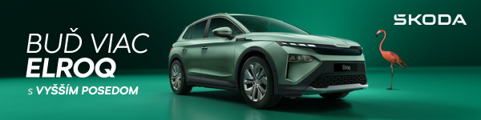
 | /SkodaAutoSK |  | /SkodaAutoSK

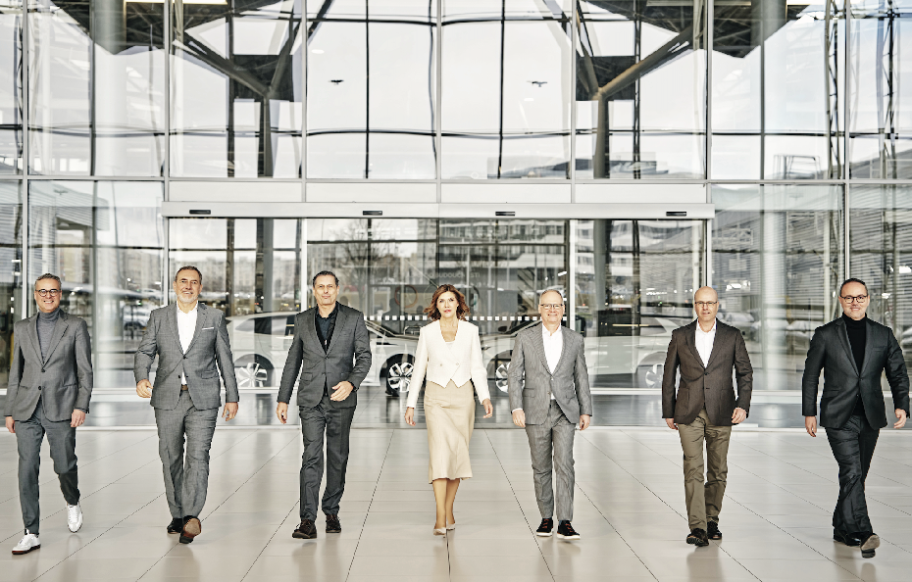
Fotografie, video a infografika k téme:
Škoda Auto v roku 2025 – ďalší rekordný rok v rade a zrýchlenie nástupu elektromobility

Predstavenstvo spoločnosti Škoda Auto.

Download Zdroj: Škoda Auto

 | VIDEO: Škoda Auto v roku 2025 – ďalší rekordný rok v rade a zrýchlenie nástupu elektromobility  Vynikajúce hospodárske výsledky v roku 2025: Škoda Auto Group dosiahla rekordné tržby 30,1 mld. eur (+8,3 %) aj prevádzkový zisk 2,5 mld. eur, veľmi vysoká zostáva rentabilita 8,3 %.  Video Zdroj: Škoda Auto
 | Logo automobilky Škoda Auto  Súčasné logo automobilka používa od roku 2022.  Download Zdroj: Škoda Auto
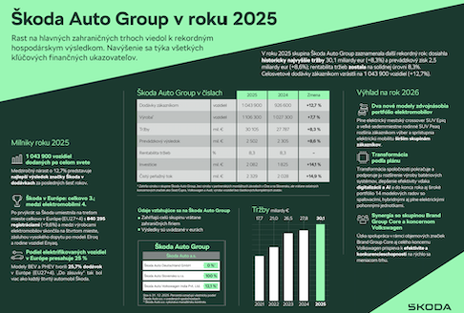 | Infografika: Škoda Auto v roku 2025 – ďalší rekordný rok v rade a zrýchlenie nástupu elektromobility  V Európe (EU27+4) sa Škoda stala treťou najpredávanejšou značkou celkovo a štvrtým najžiadanejším výrobcom medzi elektromobilmi, zároveň v registráciách nových vozidiel vykázala najväčší medziročný nárast v rebríčku Top 10 značiek.  Download Zdroj: Škoda Auto

Škoda Auto
› sa v novom desaťročí úspešne riadi stratégiou „Next Level Škoda Strategy“;
› sa usiluje o to, aby sa do konca dekády zaradila medzi tri najpredávanejšie značky v Európe tým, že zákazníkom ponúka to najlepšie z oboch svetov prostredníctvom radu atraktívnych modelov s plne elektrickými, hybridnými a spaľovacími pohonnými jednotkami;
› efektívne využíva potenciál na dôležitých rastových trhoch ako je India a severná Afrika, Vietnam a región ASEAN;
› v súčasnosti zákazníkom ponúka 12 modelových radov osobných automobilov: Fabia, Scala, Octavia, Superb, Kamiq, Karoq, Kodiaq, Elroq, Enyaq, Slavia, Kylaq a Kushaq;
› v roku 2025 dodala zákazníkom po celom svete viac ako 1 040 000 vozidiel;
› je už viac ako 30 rokov súčasťou koncernu Volkswagen, jedného z globálne najúspešnejších výrobcov automobilov;
› je súčasťou Brand Group CORE, organizačnej fúzie objemových značiek koncernu Volkswagen, ktorej cieľom je dosiahnutie spoločného rastu a významné zvýšenie celkovej efektivity všetkých piatich objemových značiek;
› samostatne vyvíja a vyrába komponenty ako batériové systémy pre platformu MEB, motory a prevodovky pre ďalšie značky koncernu Volkswagen;
› prevádzkuje tri výrobné závody v Českej republike, má výrobné kapacity v Číne, na Slovensku a v Indii, väčšinou prostredníctvom koncernových partnerstiev, ďalej taktiež na Ukrajine v spolupráci s lokálnym partnerom;
› celosvetovo zamestnáva viac než 40 000 ľudí a je aktívna na viac ako 100 trhoch.

